第一章：东方森林篇——「洞穴中的影子」

地图总数：8张（含隐藏地图）

核心机制：光影投射/镜像反射/群体认知对抗

1. 地图1：圣光洗礼厅

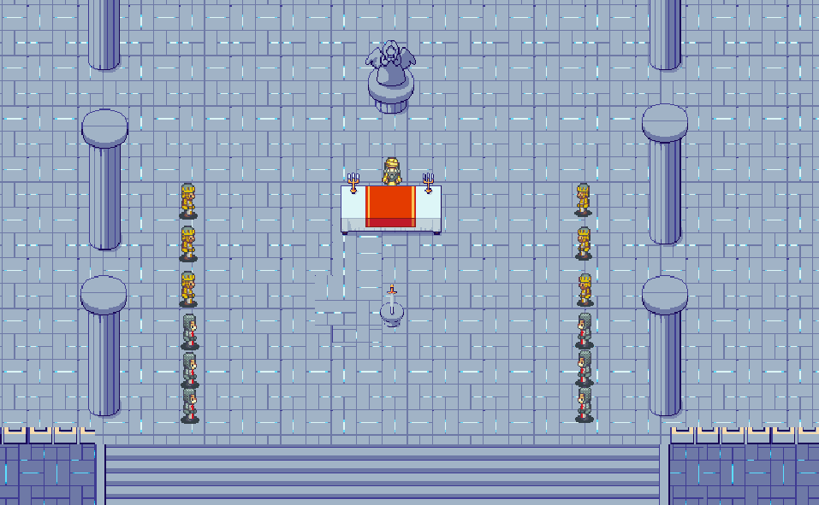

过场动画：

勇者拔出石中剑，身体被圣光笼罩，随后自我认知值清零。

主教宣读咒语：“汝即利刃，无需思考，只需净化。”

系统教学：

基础战斗教学（与教会骑士模拟战）。

- 决策点A：是否阅读被撕毁的《勇者守则》残页（影响初始认知值）

地图2：愚者村落（表象世界）

结构：环形布局，中心广场立着扭曲的奥拉雕像

机制：

- NPC对话内容随玩家与雕像距离动态变化（近则恐惧/远则怀疑）

- 隐藏道具“牧童的笛子”可吸引动物NPC透露真相

叙事触发：

- 若调查粮仓，发现教会运输车痕迹（解锁地图6的隐藏入口）

- 决策点B：是否拆除广场告示板（触发村民敌视事件）

地图3：迷雾回廊

机制：

- 可见范围仅身边3格，火把消耗认知值维持

- 迷雾中潜伏被洗脑的森林生物（击败后掉落认知碎片）

特殊设计：

- 当认知值＞40%时，可看破“幽灵敌人”本体（实为教会操纵的木偶）

- 地图尽头镜子映出玩家未来可能的形态（秩序/混沌预览）

地图4：镜渊洞穴（核心解谜）

分层结构：

1. 表层洞穴（虚假投影）：布满教会圣徽的发光壁画

2. 真实洞穴需打破镜面进入）：揭露绑架事件的血腥现场

谜题设计：

- 必须用两种光源（火把/认知之光）投射同一物体，触发机关

- 隐藏通道需让影子与本体完全重合（隐喻“打破认知偏差”）

决策点C：是否销毁教会伪造的“奥拉罪证”（影响BOSS战阶段）

地图5：群体意识之湖（环境叙事）

动态机制：

- 湖面倒影显示村民集体潜意识（随机浮现恐惧/希望片段）

- 划船时需平衡左右桨，象征“对抗群体认知惯性”

隐藏事件：

- 若携带牧童的笛子，可召唤水妖揭露教会投毒真相

- 湖底沉没的教会铠甲刻有前任勇者编号（重要世界观线索）

地图6：忏悔者密道（隐藏地图）

解锁条件：在地图2发现运输车痕迹 + 认知值＞50%

机制：

- 必须关闭所有光源才能看到隐藏道路

- 墙壁刻满被抹去姓名的勇者遗言（收集可提升最大MP）

终极秘密：

- 密室尽头的留声机播放主教会议录音：“勇者系统需要替罪羊...”

地图7：认知囚笼（BOSS前哨战

空间悖论：

- 场景在教堂与森林间不断切换，需攻击特定符号稳定空间

- 教会审判官会召唤村民幻影，玩家需选择击杀或保护

机制融合：

- 保护幻影会积累“道德负债”（降低最终战攻击力）

- 击杀幻影则导致认知值暴跌，但获得临时狂暴状态

地图8：奥拉巢穴（双形态战场）

阶段设计：

-P1-群体认知具象化：

- 奥拉形态由在场村民数实时变化（人越多越狰狞）

- 可消耗认知值唤醒沉睡村民，削弱BOSS属性

- P2-真相揭露时刻：

- 战场崩解为记忆碎片，玩家需在漂浮的教会文件与童年回忆间跳跃

- 最终平台存在两个光源：圣剑之光（秩序） vs 认知之火（混沌）

终局决策：

- 同时摧毁双光源 → 触发隐藏中立结局（需认知值满100%）

地图间叙事衔接

1. 环境渐变：从教会金色色调→森林幽绿→洞穴冷蓝→终局黑白

2. 音效线索：圣歌逐渐混入奥拉的悲鸣，最终章消失只剩心跳声

3. 认知具象化：UI边框从教会的金色花纹→逐渐碎裂的玻璃形态

哲学表达工具

- 认知透镜系统：

- 装备后可见NPC头上的思想气泡（谎言气泡为棱形/真相为圆形）

- 过度使用会导致画面扭曲，模拟“真相过载”的精神冲击

- 动态标语：

- 场景中的教会标语会随玩家行为改写（如“服从”→“质疑”）

设计价值

通过8张地图构建出三重嵌套结构：

1. 物理层（可交互场景）

2. 认知层（群体意识对环境的扭曲）

3. 元叙事层（打破第四面墙的真相揭露）

每张地图都是柏拉图洞穴的微观再现，最终让玩家亲历从“观看影子”到“成为光源”的哲学觉醒过程。